Software Requirements Specification
for
Authentication Library
Version 1.2 approved
Prepared by Luo Xiao Kang
Università di Firenze
09/03/2026
Table of Contents
1. Introduction 1
1.1 Purpose 1
1.2 Document Conventions 1
1.3 Intended Audience and Reading Suggestions 1
1.4 Product Scope 1
1.5 References 1
2. Overall Description 2
2.1 Product Perspective 2
2.2 Product Functions 2
2.3 User Classes and Characteristics 2
2.4 Operating Environment 2
2.5 Design and Implementation Constraints 2
2.6 User Documentation 2
2.7 Assumptions and Dependencies 3
3. External Interface Requirements 3
3.1 User Interfaces 3
3.2 Hardware Interfaces 3
3.3 Software Interfaces 3
3.4 Communications Interfaces 3
4. System Features 4
4.1 System Feature 1 4
4.2 System Feature 2 (and so on) 4
5. Other Nonfunctional Requirements 4
5.1 Performance Requirements 4
5.2 Safety Requirements 5
5.3 Security Requirements 5
5.4 Software Quality Attributes 5
5.5 Business Rules 5
6. Other Requirements 5
7. Traceability matrix 5

Revision History
Name | Date | Reason For Changes | Version
Prima bozza | 09/03/26 | Creazione del documento | 1.0
Prima compilazione | 10/03/26 | Compilato la struttura base, use case diagram e primi reuisiti funzionali | 1.1
Aggiunta di altri requisiti funzionli e non funzionali | 13/03/26 | Aggiunta di requisiti non funzionali | 1.2

Introduction

Purpose
Software di autenticazione per un sistema ferroviario.

Document Conventions
<TAG> <n> <Mandatory(M)/Required(R)/Optional(O)>

Esempio:

- REQ-SRS 1 M : Il sistema deve permettere al’l’utente di autenticarsi via username e password.

Intended Audience and Reading Suggestions
Utenti e altri sviluppatori.

Product Scope
Fornire una libreria di autenticazione per una serie di tools installati nel dispositvo del cliente.

1.5 References
<List any other documents or Web addresses to which this SRS refers. These may include user interface style guides, contracts, standards, system requirements specifications, use case documents, or a vision and scope document. Provide enough information so that the reader could access a copy of each reference, including title, author, version number, date, and source or location.>

Overall Description

Product Perspective
Libreria di autenticazione per l’accesso a tools di un sistema ferroviario, progettata per essere integrata a quest’ultimi.

Product Functions
- Login di utenti
- Registrazione di utenti
- Modifica e manipolazione di dati e utenti
- Notifiche via mail

Operating Environment
Qualsiasi dispositivo dotato di sistema operativo ed equipaggiato con tools specifici su cui è possibile (e necessario) effettuare l’autenticazione inserendo username e password

Design and Implementation Constraints
- Login in assenza di connettività di rete
- Registrazione in presenza di connettività di rete
- Limitazione temporale della sessione
- Prevenzione conflitti di credenziali
- Protezione da attacchi malevoli

User Documentation
<List the user documentation components (such as user manuals, on-line help, and tutorials) that will be delivered along with the software. Identify any known user documentation delivery formats or standards.>

Assumptions and Dependencies
<List any assumed factors (as opposed to known facts) that could affect the requirements stated in the SRS. These could include third-party or commercial components that you plan to use, issues around the development or operating environment, or constraints. The project could be affected if these assumptions are incorrect, are not shared, or change. Also identify any dependencies the project has on external factors, such as software components that you intend to reuse from another project, unless they are already documented elsewhere (for example, in the vision and scope document or the project plan).>

External Interface Requirements

User Interfaces
<Describe the logical characteristics of each interface between the software product and the users. This may include sample screen images, any GUI standards or product family style guides that are to be followed, screen layout constraints, standard buttons and functions (e.g., help) that will appear on every screen, keyboard shortcuts, error message display standards, and so on. Define the software components for which a user interface is needed. Details of the user interface design should be documented in a separate user interface specification.>

Hardware Interfaces
<Describe the logical and physical characteristics of each interface between the software product and the hardware components of the system. This may include the supported device types, the nature of the data and control interactions between the software and the hardware, and communication protocols to be used.>

Software Interfaces
<Describe the connections between this product and other specific software components (name and version), including databases, operating systems, tools, libraries, and integrated commercial components. Identify the data items or messages coming into the system and going out and describe the purpose of each. Describe the services needed and the nature of communications. Refer to documents that describe detailed application programming interface protocols. Identify data that will be shared across software components. If the data sharing mechanism must be implemented in a specific way (for example, use of a global data area in a multitasking operating system), specify this as an implementation constraint.>

Communications Interfaces
<Describe the requirements associated with any communications functions required by this product, including e-mail, web browser, network server communications protocols, electronic forms, and so on. Define any pertinent message formatting. Identify any communication standards that will be used, such as FTP or HTTP. Specify any communication security or encryption issues, data transfer rates, and synchronization mechanisms.>

System Features
<This template illustrates organizing the functional requirements for the product by system features, the major services provided by the product. You may prefer to organize this section by use case, mode of operation, user class, object class, functional hierarchy, or combinations of these, whatever makes the most logical sense for your product.>

System Feature 1
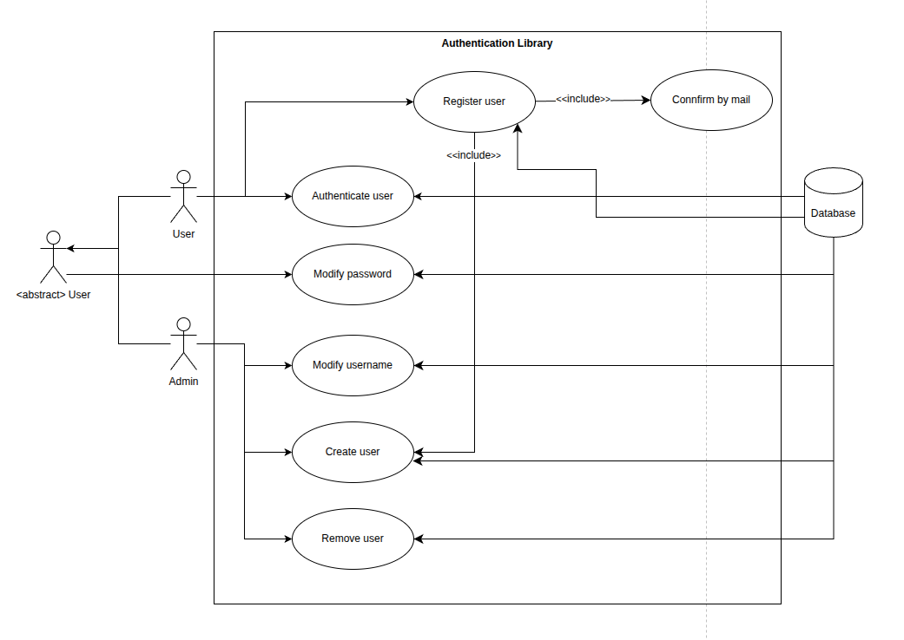

Objective - What is the ultimate objective of the use-case. What is it trying to achieve? What was the source of the use-case requirement?

Actors - Who is involved in the use-case? Which actors/stakeholders?

- User
- Admin

Flow of Events
- Basic Flow - flow of events normally executed in the use-case
- Alternative Flow(s) - a secondary flow of events due to infrequent conditions

- Modify username
Obiettivo: modificare username
Attori: user
Flow:
- L’utente richiede il cambio di username dall’interfaccia di autenticazione cliccando su un link apposito
- L’utente riceve via mail il link alla pagina web, dove inserisce la nuova username e conferma la modifica
- Il sistema procede ad aggiornare la password dell’utente
- L’amministratore viene notificato via mail al termine della modifica
- L’utente riceve una mail che segnala l’avvenuta con successo della modifica

- Authenticate user
Obiettivo: autenticare l’utente (login)
Attori: username, database
Flow:
- L’utente si autentica dall’interfaccia iniziale, inserendo username e password
- Se le credenziali sono corrette, viene avviato il tool

- Create user
Obiettivo: creazione e aggiunta di un nuovo utente nel DB
Attori: admin
Flow:
- L’admin accede al proprio account
- L’admin richiede richiede al sistema l’aggiunta di un nuovo utente dalla sua UI
- Il sistema controlla che lo username e la mail sia univoci all’interno del DB
- Il nuovo utente viene aggiunto al DB se la verifica precedente ha successo
- Il sistema stampa l’esito dell’operazione

- Remove user
Obiettivo: rimozione di un utente dal DB
Attori: admin
Flow:
- L’admin accede al proprio account
- L’admin richiede richiede al sistema la rimozione di un nuovo utente
- Il sistema rimuove l’utente
- Il sistema stampa l’esito dell’operazione

- Modify password
Obiettivo: modificare password
Attori: user o admin

4.1.1 Description and Priority
<Provide a short description of the feature and indicate whether it is of High, Medium, or Low priority. You could also include specific priority component ratings, such as benefit, penalty, cost, and risk (each rated on a relative scale from a low of 1 to a high of 9).>
4.1.2 Stimulus/Response Sequences
<List the sequences of user actions and system responses that stimulate the behavior defined for this feature. These will correspond to the dialog elements associated with use cases.>
4.1.3 Functional Requirements
<Itemize the detailed functional requirements associated with this feature. These are the software capabilities that must be present in order for the user to carry out the services provided by the feature, or to execute the use case. Include how the product should respond to anticipated error conditions or invalid inputs. Requirements should be concise, complete, unambiguous, verifiable, and necessary. Use “TBD” as a placeholder to indicate when necessary information is not yet available.>

<Each requirement should be uniquely identified with a sequence number or a meaningful tag of some kind.>

REQ 10-SRS M: Il sistema deve permettere l’autenticazioe via username e password

REQ 20-SRS M: Il sistema deve verificare che le credenziali inserite siano presenti e corrette (Da dettagliare)

REQ 30-SRS M: In caso di autenticazione con successo, il sistema deve permetttere l’accesso al tool (Da specificare cosa si intende per permettere l’accesso)

→ Nota: avviare il tool implica la concessione dell’accesso

REQ 40-SRS M: In caso di autenticazione fallita, il sistema deve negare l’accesso

-------------------------------------------------------------------------------------------------------

→ Modifica password

REQ 50-SRS M: Il sistema deve permettere ad un utente di richiedere la modifica della password

REQ 60-SRS M: L'interfaccia di login deve esporre un collegamento (link) per la richiesta di modifica della password

REQ 70-SRS M: A seguito della richiesta di modifica, il sistema deve inviare all'utente una e-mail contenente un collegamento univoco alla pagina web di inserimento di una nuova password.

REQ 80-SRS M: La pagina di modifica deve predisporre un'interfaccia per l'inserimento della nuova password da parte dell'utente

REQ 90-SRS M: L’utente deve confermare l’operazione di modifica

REQ 100-SRS M: Il sistema deve effettuare automaticamente la modifica della password nel record associato all’utente all’interno del database

REQ 110-SRS M: L’amministratore deve ricevere una mail di notifica a seguito dell'aggiornamento della password di un utente da parte del sistema.

REQ 120-SRS M: L’utente deve ricevere una mail di notifica a seguito dell'aggiornamento della password da parte del sistema.

-------------------------------------------------------------------------------------------------------

→ Create user

REQ-SRS 130 M: Il sistema deve permettere la creazione e l’aggiunta di nuovi user da parte dell’utente

REQ-SRS 140 M: L’amministratore deve richiedere la creazione di un nuovo utente dalla sua interfaccia da riga di comando

REQ-SRS 141 M: L’amministratore deve inserire lo username, la mail e la password del nuovo utente da creare

REQ-SRS 142 M: Il sistema deve creare il nuovo record relativo all’utente nel DB

REQ-SRS 150 M: Il sistema deve controllare che la mail e lo username del nuovo utente
siano univoci nel DB

REQ-SRS 160 M: Il sistema deve stampare l’esito dell’operazione sull’UI dell’admin

-------------------------------------------------------------------------------------------------------

→ Remove user

REQ-SRS 170 M: L’amministratore deve richiedere la rimozione di un nuovo utente dalla sua interfaccia da riga di comando

REQ-SRS 180 M: L’amministratore deve inserire l’username dell’utente da rimuovere

REQ-SRS 190 M: Il sistema deve rimuovere il record relativo all’utente dal DB

REQ-SRS 200 M: Il sistema deve stampare l’esito dell’operazione sull’UI dell’amministratore

4.2 System Feature 2 (and so on)

Other Nonfunctional Requirements

Performance Requirements
<If there are performance requirements for the product under various circumstances, state them here and explain their rationale, to help the developers understand the intent and make suitable design choices. Specify the timing relationships for real time systems. Make such requirements as specific as possible. You may need to state performance requirements for individual functional requirements or features.>

Safety Requirements
REQ-SRS 21: Il DB deve memorizzare le credenziali(username e password) degli utenti

Security Requirements
REQ-SRS 22: Il DB deve implementare meccanismo di accesso sicuro ai dati memorizzati

REQ-SRS 220: La libreria deve rispetta la normativa GDPR

REQ-SRS 230: La libreria deve rispetta la normativa CRA (Cyber Resilience Act)

REQ-SRS 240: La libreria deve garantire l’integrità dei dati memorizzati nel DB

REQ-SRS 250: La libreria deve impedire la modifica dei dati da parte di utenti NON autorizzati

REQ-SRS 260 La libreria deve impedire l’accesso a personale NON autorizzato

REQ-SRS 270 La libreria essere resiliente ad attacchi di vario tipo (brute force, denial of service...)

REQ-SRS 280 La libreria di registrazione via rete deve essere raggiungibile

REQ-SRS 290 La libreria deve implementare meccanismi di disconnessione in caso di nessuna attività rilevata per periodi di tempo prolungati

REQ-SRS 300 La libreria deve notificare e rendere pubbliche le vulnerabilità scoperte entro i termini previsti dalla normativa CRA

REQ-SRS 310 a libreria deve fornire una Software Bill of Materials (SBOM) aggiornata di tutte le dipendenze utilizzate

REQ-SRS 320 La libreria deve essere conforme al Cyber Resilience Act (CRA) per l'intero ciclo di vita del prodotto

REQ-SRS 330 La libreria deve essere conforme al regolamento GDPR per il trattamento dei dati personali degli utenti

REQ-SRS 340 La libreria deve garantire integrità, disponibilità, riservatezza e privacy dei dati trattati.

Software Quality Attributes
<Specify any additional quality characteristics for the product that will be important to either the customers or the developers. Some to consider are: adaptability, availability, correctness, flexibility, interoperability, maintainability, portability, reliability, reusability, robustness, testability, and usability. Write these to be specific, quantitative, and verifiable when possible. At the least, clarify the relative preferences for various attributes, such as ease of use over ease of learning.>

Business Rules
<List any operating principles about the product, such as which individuals or roles can perform which functions under specific circumstances. These are not functional requirements in themselves, but they may imply certain functional requirements to enforce the rules.>

Other Requirements
<Define any other requirements not covered elsewhere in the SRS. This might include database requirements, internationalization requirements, legal requirements, reuse objectives for the project, and so on. Add any new sections that are pertinent to the project.>

Traceability matrix
<If an upper layer of documentation is available, it is necessary to include traceability of requirements. >

Requirements from upper layer document (identify precisely the document and its version) | This SRS
[REQ1] | REQ-SRS 10, REQ 20
[REQ2]

Appendix A: Glossary
<Define all the terms necessary to properly interpret the SRS, including acronyms and abbreviations. You may wish to build a separate glossary that spans multiple projects or the entire organization, and just include terms specific to a single project in each SRS.>
Appendix B: Analysis Models
<Optionally, include any pertinent analysis models, such as data flow diagrams, class diagrams, state-transition diagrams, or entity-relationship diagrams.>
Appendix C: To Be Determined List
<Collect a numbered list of the TBD (to be determined) references that remain in the SRS so they can be tracked to closure.>

